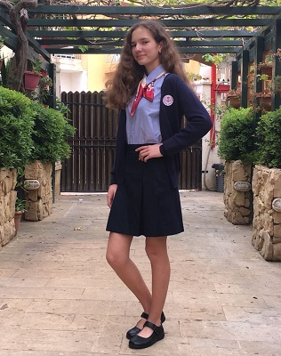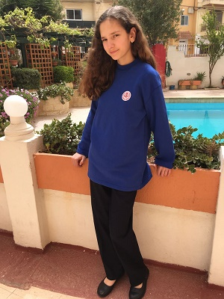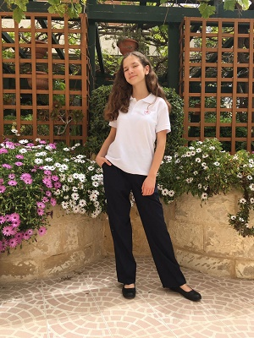 | В минимальный набор одежды для девочки-учащейся школы-пансиона Malta Crown входит:  1 пара брюк темно-синего цвета (1 шт. - 20 евро)  2 юбки темно-синего цвета (1 шт. – 17 евро)  2 блузы светло-голубого цвета (1 шт. – 19 евро)  1 поло белое (1 шт. – 11 евро)  1 поло ярко синего цвета (1 шт. – 11 евро)  1 поло темно-синего цвета (1 шт. – 11 евро)  2 кардигана с пуговицами темно-синего цвета (1 шт. – 28 евро)  2 толстовки ярко синего цвета (1 шт. – 17 евро)  Подгонка и нашив логотипов – 25 евро  Цена 240 евро.
КОМПЛЕКТ ОДЕЖДЫ ДЛЯ ДЕВОЧЕК

